Министерство образования Республики Беларусь
Учреждение образования
«Белорусский государственный университет информатики и радиоэлектроники»

Факультет компьютерных систем и сетей
Кафедра электронных вычислительных машин
Дисциплина: Контроль и диагностика средств вычислительной техники

Отчет по лабораторной работе № 2

Выполнил:
студент группы 150501 Климович А.Н.

Проверил:
профессор Татур М.М.

Минск 2023
1 ИССЛЕДОВАНИЕ ГЕНЕРАТОРОВ ПСЕВДОСЛУЧАЙНЫХ ПОСЛЕДОВАТЕЛЬНОСТЕЙ И СИГНАТУРНЫХ АНАЛИЗАТОРОВ

1.1 Исходные данные

Дано шестнадцатиразрядное число: 1010 1111 0011 0011.

1.2 Ход работы

1. Для генератора ПСП (5 разрядов) опытным путем найдем все примитивные полиномы. Результаты сведены в таблицу 1.1.

Таблица 1.1 – Таблица полиномов
D1 | D2 | D3 | D4 | D5 | Кол-во покрывающихся последовательностей | Полином
1 | 1 | 0 | 0 | 0 | 21 | 1⊕x⊕x⁵
1 | 0 | 1 | 0 | 0 | 31 | 1⊕x²⊕x⁵
1 | 1 | 1 | 0 | 0 | 28 | 1⊕x⊕x²⊕x⁵
1 | 0 | 0 | 1 | 0 | 31 | 1⊕x³⊕x⁵
1 | 1 | 0 | 1 | 0 | 15 | 1⊕x¹⊕x³⊕x⁵
1 | 0 | 1 | 1 | 0 | 12 | 1⊕x²⊕x³⊕x⁵
1 | 1 | 1 | 1 | 0 | 31 | 1⊕x⊕x²⊕x³⊕x⁵
1 | 0 | 0 | 0 | 1 | 21 | 1⊕x⁴⊕x⁵
1 | 1 | 0 | 0 | 1 | 16 | 1⊕x⊕x⁴⊕x⁵
1 | 0 | 1 | 0 | 1 | 30 | 1⊕x²⊕x⁴⊕x⁵
1 | 1 | 1 | 0 | 1 | 31 | 1⊕x⊕x²⊕x⁴⊕x⁵
1 | 0 | 0 | 1 | 1 | 28 | 1⊕x³⊕x⁴⊕x⁵
1 | 1 | 0 | 1 | 1 | 31 | 1⊕x⊕x³⊕x⁴⊕x⁵
1 | 0 | 1 | 1 | 1 | 31 | 1⊕x²⊕x³⊕x⁴⊕x⁵
1 | 1 | 1 | 1 | 1 | 30 | 1⊕x⊕x²⊕x³⊕x⁴⊕x⁵
Примечание – серым цветом выделены примитивные полиномы.

2. Выберем один из вариантов примитивных полиномов в качестве полинома делителя g(x), например 11101.
Аналитически разделить полином заданного слова на полином делителя:

x¹⁵ | x¹³ | x¹¹ | x¹⁰ | x⁹ | x⁸ | x⁵ | x⁴ | x¹ | x⁰ | x⁵ | x³ | x² | x¹ | x⁰
x¹⁵ | x¹³ | x¹² | x¹¹ | x¹⁰ |  |  |  |  |  | x¹⁰ | x⁷ | x⁵ | x³ | x⁰
 | x¹² | x¹¹ | x¹⁰ | x⁹ | x⁸ | x⁵ | x⁴ | x¹ | x⁰
 | x¹² | x¹⁰ | x⁹ | x⁸ | x⁷
 |  |  |  | x¹⁰ | x⁷ | x⁵ | x⁴ | x¹ | x⁰
 |  |  |  | x¹⁰ | x⁸ | x⁷ | x⁶ | x⁵
 |  |  |  |  | x⁸ | x⁶ | x⁴ | x¹ | x⁰
 |  |  |  |  | x⁸ | x⁶ | x⁵ | x⁴ | x³
 |  |  |  |  |  | x⁵ | x³ | x¹ | x⁰
 |  |  |  |  | x⁵ | x³ | x² | x¹ | x⁰
 |  |  |  |  |  |  |  |  | x²

Получим сигнатуру S(x): x².

3. Выполним (с использованием системы) имитационное моделирование этой процедуры и сравним результаты:

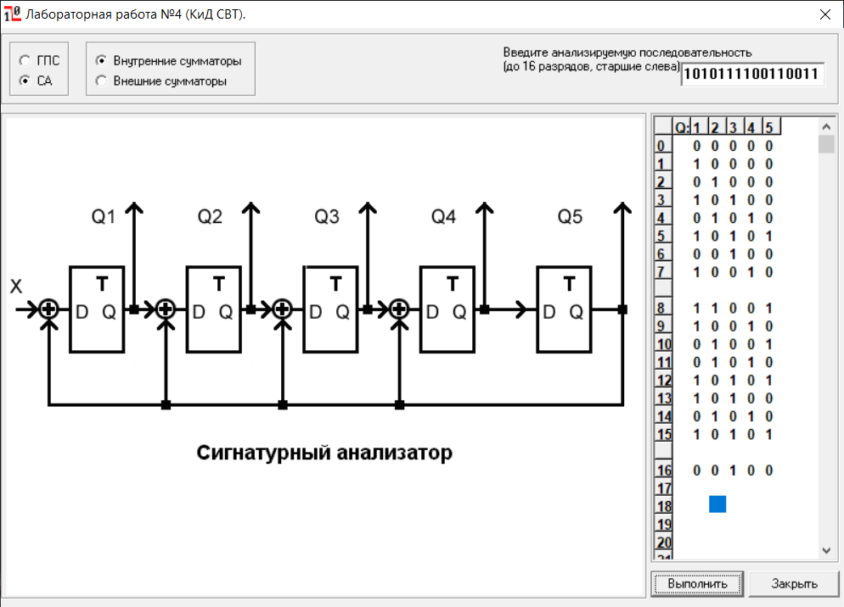

Сравнивая сигнатуры, полученные аналитически и в результате моделирования, наблюдаем идентичные результаты.
3. Выполним (вручную) имитационное моделирование процесса получения сигнатуры S'(x) для полинома g'(x), обратного полиному g(x).
Для полинома g(x) найдем обратный ему g'(x):

g'(x) = x⁵ (x⁻⁵ ⊕ x⁻³ ⊕ x⁻² ⊕ x⁻¹ ⊕ 1) = 1 ⊕ x² ⊕ x³⊕ x⁴⊕ x⁵

С помощью имитационного моделирования найдем S'(x) = 00101, что приведено на рисунке ниже:

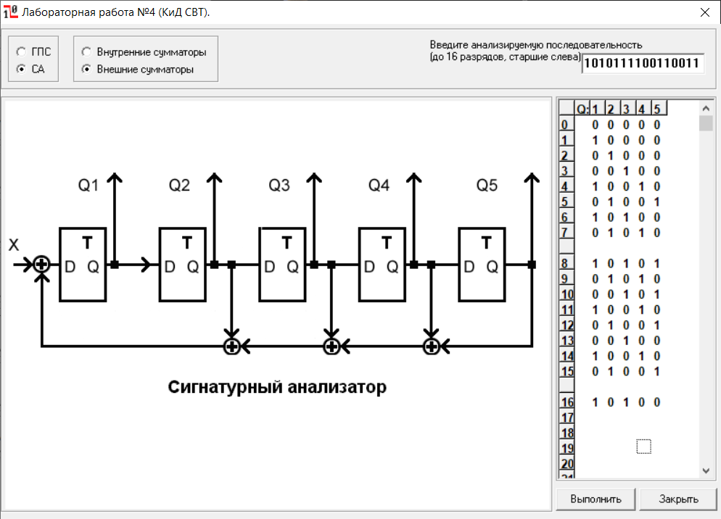

Матрица M, составленная из коэффициентов полинома делителя:

M = $\left|\begin{matrix}1 & 0 & 0 & 0 & 0 \\ 0 & 1 & 0 & 0 & 0 \\ 1 & 0 & 1 & 0 & 0 \\ 1 & 1 & 0 & 1 & 0 \\ 1 & 1 & 1 & 0 & 1\end{matrix}\right|$

Проверим соотношение S(x) = M * S'(x), где M матрица коэффициентов полинома g(x):

S(x) = $\left|\begin{matrix}1 & 0 & 0 & 0 & 0 \\ 0 & 1 & 0 & 0 & 0 \\ 1 & 0 & 1 & 0 & 0 \\ 1 & 1 & 0 & 1 & 0 \\ 1 & 1 & 1 & 0 & 1\end{matrix}\right|$×$\left|\begin{matrix}0 \\ 0 \\ 1 \\ 0 \\ 1\end{matrix}\right|$ = $\left|\begin{matrix}10⊕00⊕01⊕00⊕01 \\ 00⊕10⊕01⊕00⊕01 \\ 10⊕00⊕11⊕00⊕01 \\ 10⊕10⊕01⊕10⊕01 \\ 10⊕10⊕11⊕00⊕11\end{matrix}\right|=\left|\begin{matrix}0 \\ 0 \\ 1 \\ 0 \\ 0\end{matrix}\right|$

2 ИССЛЕДОВАНИЕ ПРОЦЕДУРЫ САМОТЕСТИРОВАНИЯ КОМБИНАЦИОННЫХ СХЕМ

2.1 Исходные данные

Дана комбинационная схема и средства самотестирования.

2.2 Ход работы

Порядок выполнения работы:

1. Выбрать примитивный полином для ГПСП и СА и получить псевдослучайную последовательность длиной 31 набор.
2. Для данной ПСП с использованием системы имитационного моделирования получить карту эталонных сигнатур в полюсах: 6, 7, 8, 9.
3. Определить "окно" формирования сигнатуры (минимизированное число наборов ПСП, необходимое для обнаружения константных неисправностей в полюсах 6, 7, 8, 9).

С этой целью:
А) Необходимо последовательно рассматривать и моделировать фрагменты ПСП (из п.1), например 3, 5, 7, 10, 13 и т.д. наборов.
Б) С использованием системы имитационного моделирования получить эталонные сигнатуры для исследуемых фрагментов ПСП.
В) С использованием системы имитационного моделирования определить на исследуемых фрагментах полноту проверки для заданного класса неисправностей.
Г) Построить график изменения коэффициента полноты проверки от числа наборов ПСП.

В качестве примитивного полинома ГПСП и СА выбран полином g(x) = 1⊕x²⊕x⁵ (см. рисунок 2.1).

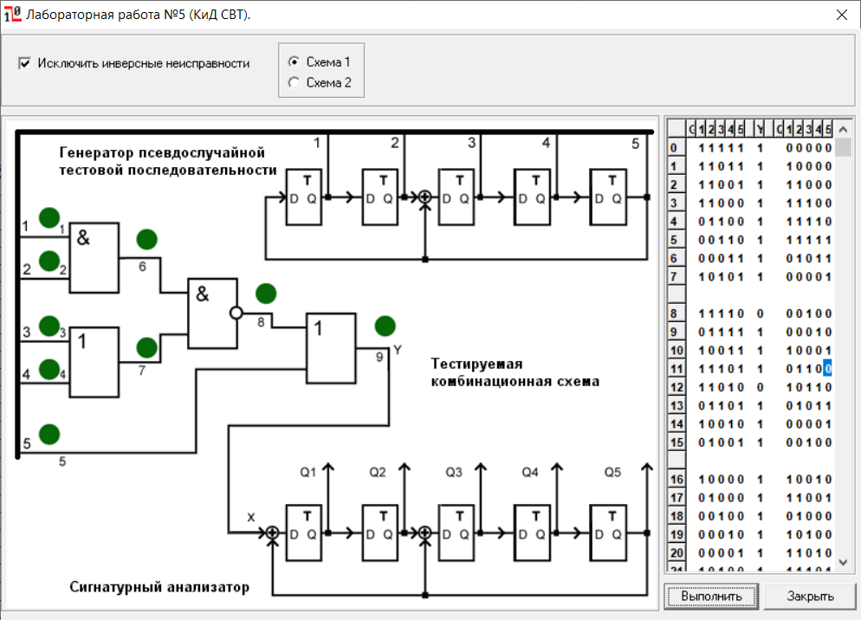

В таблице 2.2 приведена ПСП последовательность в Qвхода и эталонные сигнатуры в Q выхода.

